День тринадцатый в лагере «РОСТОК»
День родного села
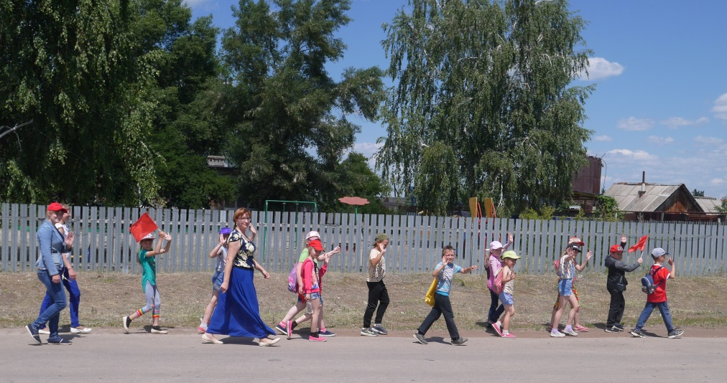
Насыщенным и не менее интересным, чем предыдущие дни в жизни лагеря, прошёл день тринадцатый. «День родного села» - так он назывался. Ребятам в этот день была предложена экскурсия по улицам родного села «Родная улица моя». С неподдельным интересом ребята проходили от одной улицы к другой и с увлечением рассказывали наперебой о том, кто, где живёт: показывали дома свои и своих соседей; проходили мимо домов педагогов ветеранов (о них рассказывали по пути воспитатели); мимо ветеранов ВОВ, мимо домов известных в селе людей, с которыми проводили встречи в течение учебного года (местный краевед Сурков В.П., Цыганова В.И, Топоркова Н.А. и многие др). Очень получилась познавательной и увлекательной экскурсия по малой Родине! Ведь не каждый день собираются дети большим коллективом и исследуют историю родного края!
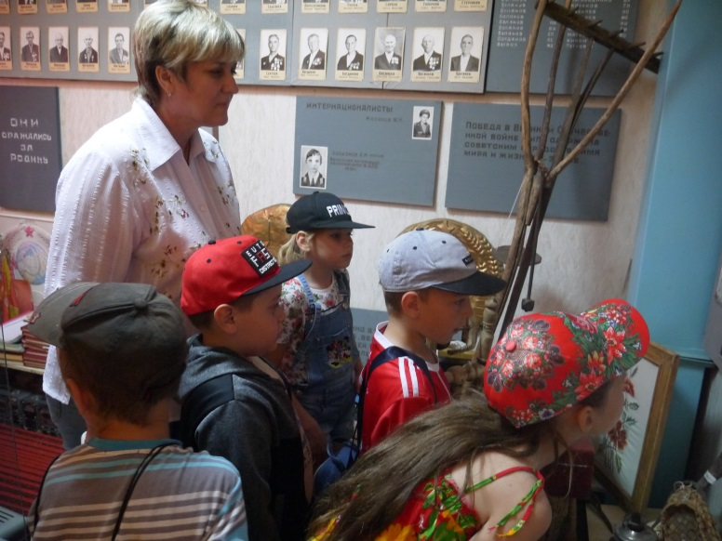
Продолжая тему дня, в Центре культуры детей встретила заведующая библиотекой Н.Н. Топоркова, которая провела игру-путешествие «Люби и знай свой край родной». Ребятам была предоставлена возможность посетить местный краеведческий музей, где присутствующие рассмотрели выставку «История нашего села». На выставке дети увидели много интересного: фотографии ветеранов ВОВ, жителей села, которые определённым образом внесли очень много полезного в развитие Покровки в разное время.
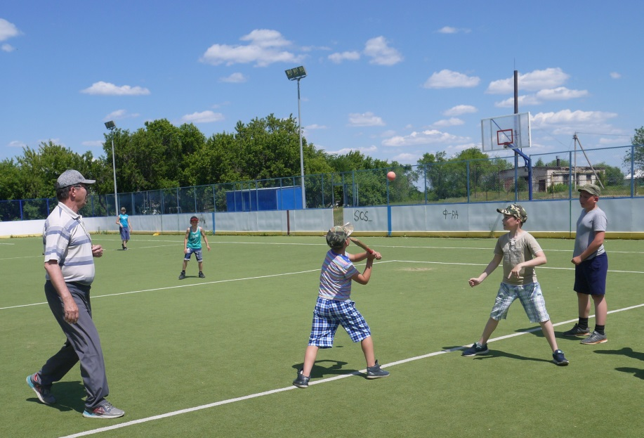
Дневной кинозал встретил отряды с просмотром видеофильма «Покровка – село моё родное». Этот фильм снят был профессиональным режиссёром о нашем местном Храме Покрова Пресвятой Богородицы: в нём ведётся рассказ о нашем местном настоятеле – отце Димитрие, об истории создания и функционирования Храма в разное время.
Затем ребята занялись оформлением альбома «Как нам вместе хорошо!». Дети с удовольствием фотографировали сами себя и мероприятия, которые с ними в этот день проводили. Получилось неплохо!
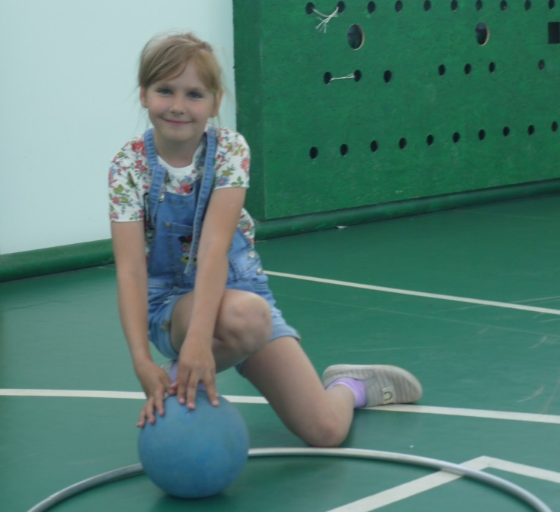
В заключение дня ребятишки отправились на спортивную площадку, чтобы поучаствовать в играх «Русская лапта» и в эстафете «Поиграй – ка!»
После сытного обеда ребятишки отправились в отряды, чтобы подготовиться к завтрашнему дню.

